**TEMATIKA**: STRES IN SOOČANJE Z NJIM

**Učni cilji:**

1. Vsebinski

Preko opisanih dejavnosti bodo dijakinje in dijaki:

* spoznali stres ter analizirali njegov nastanek in posledice,
* analizirali čustvovanje, razmišljanje in ravnanje v konkretnih obremenjujočih situacijah in presojali njihovo konstruktivnost ter razvijajo bolj učinkovite načine spoprijemanja z obremenitvami.
* prepoznavali različne dejavnike, ki povzročajo stres,
* spoznali tehniko vizualizacije.

1. Procesni

Preko opisanih dejavnosti bodo dijakinje in dijaki razvijali in uporabljali:

- sposobnosti komuniciranja in sodelovanja,

- sposobnosti argumentiranja,

- sposobnosti empatije,

- sposobnosti samorefleksije,

- sposobnost sprostitve.

**Oblike poučevanja**:

* frontalno delo,
* diskusija.

**Načini poučevanja (metode in tehnike):**

* razlaga,
* pogovor,
* kreiranje tabelske slike,
* vizualizacija.

**Učni pripomočki:**

* tabla,
* učni listi
* izbrane karte Shit Happens (predhodno izločimo neprimerne kartice),
* magnetki.

**Strategija poučevanja:**

| **Čas/min.** | **Dejavnost učitelja/učiteljice** | **Dejavnosti dijakinj/dijakov** |
| --- | --- | --- |
| **5** | **UVODNI DEL**   * **Uvod v snov**   Na tablo napišemo naslov “STRES” in pričnemo z diskusijskim uvodom. Dijake povprašamo, če vedo kaj pomeni stres, ali rečejo kdaj, da so pod stresom, v kakšnih situacijah to rečejo ter kako se počutijo, ko so pod stresom. Vodimo kratko diskusijo, spodbujamo dijake da delijo mnenja. Po koncu diskusije jih vprašamo, če menijo, da vsi stres doživljamo enako močno in v istih situacijah. To vprašanje nas vodi v pričetek osrednjega dela, do aktivnosti z dijaki. | Odgovarjajo na vprašanja, delijo mnenja, poslušajo druge, se vključujejo v diskusijo. |
| **15**  **15** | **OSREDNJI DEL**  Ustno razlago nadgradimo z metodo demonstracije. Podano teorijo tako ponazorimo s tabelsko sliko (*Priloga 1*), aktivnostjo dijakov skozi igro in v nadaljevanju podpremo z demonstracijo tehnike vizualizacije.  **- Aktivnost dijakov**  Zraven table imamo kupček kartic Shit happens. Izvajalec_ka prvi izbere eno kartico in jo tako, da magnetek pokriva odstotke, pripne na sredo table. Dijake nato, po izbirnem ključu (npr. po redovalnici, ali po sedežnem redu), posamezno kličemo k tabli in jim damo eno kartico na tak način, da zakrijemo odstotke. Oni določijo kam bi postavili svojo kartico (nižje ali višje na lestvici, koliko bi jim dana situacija povzročala stresa), prav tako pa lahko spreminjajo že postavljeni vrstni red. Ob koncu igre pojasnimo, kako vsak posameznik drugače doživlja situacije, in posledično tudi različno vrsto ali raven stresa. Pomembno je poudariti, da dogodki ali dražljaji najpogosteje niso stresni sami po sebi, pač pa je občutenje stresa odvisno od naše ocene dogodka oz. situacije. Ljudje se med seboj razlikujemo, stvari ne doživljamo zmeraj enako, zato tudi enakih ali podobnih situacij ne doživljamo enako stresno. Nekaterim govorni nastop v šoli predstavlja veliko obremenitev in stres, medtem, ko lahko druga oseba v takšnem nastopanju uživa, četudi se nam to kdaj zdi nemogoče. Tako je potrebno imeti zmeraj v mislih, da lahko različne osebe stres občutimo v različnih situacijah.  **- Obravnavanje nove snovi**  S pomočjo tabelske slike in razlage predstavimo kaj je stres, kako vpliva na nas ter kako se lahko z njim soočamo (*Priloga 2)*. | Sodelujejo v aktivnosti, ocenjujejo in premikajo kartice na tabli, poslušajo in razmišljajo o predavani tematiki.  Poslušajo predstavljeno snov, razmišljajo, sledijo tabelski sliki, izpostavijo morebitne nejasnosti, postavljajo in odgovarjajo na vprašanja. |
| **10** | **ZAKLJUČNI DEL**  Dijake prosimo, da se udobno namestijo in jih vodimo skozi vizualizacijo mirnega kraja (*Priloga 3)*. | Sodelujejo v vizualizaciji in se poskušajo sprostiti. |
|  | | |

**Uporabljeni viri:**

Ficjan, M. in Sedlašek, E. (2022). *Česa še ne veš o sebi?* Delavnica za srednješolce v okviru Evropskega tedna mladih. Neobjavljeno gradivo.

Dernovšek, M. Z., Gorenc, M. in Jeriček, H. (2006). *Ko te strese stres. Kako prepoznati in zdraviti stresne, anksiozne in depresivne motnje.*  <https://www.nijz.si/sites/www.nijz.si/files/publikacije-datoteke/ko_te_strese_stres.pdf>

Dernovšek, M. Z., Šprah, L. in Knežević Hočevar, D. (2018). *STRES IN ANKSIOZNOST. Priročnik za vse, ki si želijo vedeti več o duševnih motnjah in bolje poskrbeti za svoje duševno zdravje*. <https://www.omra.si/media/1239/omra_prirocnik1_web4.pdf>

Priloga 1: Tabelska slika = Stres

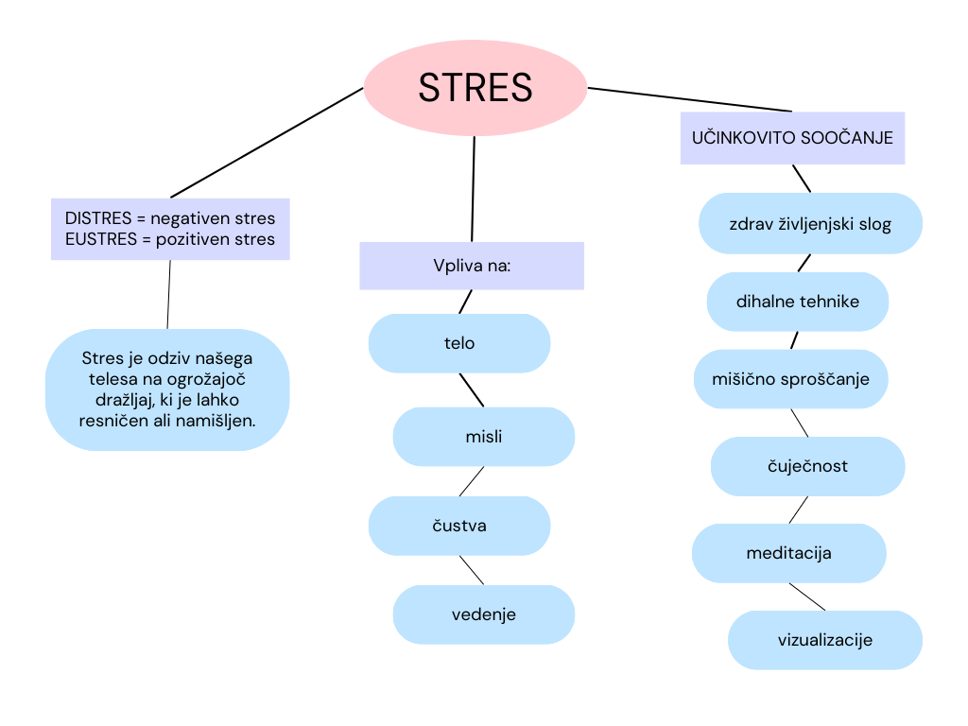

Priloga 2: Teorija = Stres in kako se učinkovito soočiti z njim

Pri stresu gre za ogrožajoč in neprijeten dogodek ali situacijo za katero ocenimo, da ji nismo kos, je ne nadzorujemo oz. obvladujemo. Slednje v nas sproži stanje napetosti, kar imenujemo stres. **Stres je tako odziv našega telesa na ogrožajoč dražljaj, ki je lahko resničen ali namišljen**. Primer namišljenega ali neresničnega dražljaja je npr. »dodatna domača naloga«. Domačo nalogo ali obveznost dobimo za narediti, ampak imamo zanj dovolj časa, nimamo dodatnih nalog ipd. Primer resničnega dražljaja je, ko stojimo s kolesom na cesti in se nam z visoko hitrostjo približuje drveč avtomobil. Stres je fiziološki, psihološki in vedenjski odgovor posameznika, ki se poskuša prilagoditi in privaditi notranjim in zunanjim dražljajem (stresorjem). Stresor pa je dogodek, oseba ali predmet, ki ga posameznik doživi kot stresni element in povzroči stres. Stresor začasno zamaje posameznikovo ravnovesje in stres je povsem normalno odzivanje na to dogajanje.

Najpogosteje omenjamo **negativni stres ali distres**, o katerem govorimo, kadar nek dogodek pri posamezniku sproži intenzivne občutke žalosti, nemoči, tesnobe, jeze in strahu, in ko stres, povezan s tem dogodkom posameznika ohromi ter vpliva na njegovo vsakdanje delovanje. Poznamo tudi **pozitivni stres ali eustres.** Slednji predstavlja kratkotrajno in zdravo mero napetosti, ki jo lahko uspešno obvladujemo, hkrati pa nas lahko spodbuja in motivira za doseganje zastavljenih ciljev (npr. napetost pred pomembno tekmo).

Vplivi stresa se kažejo na različne načine. In sicer lahk občutimo vplive na naše:

* telo (mrzle in potne dlani, povečan utrip srca, napetost; dolgotrajen stres pa lahko povzroči prebavne motnje, motnje srca in ožilja, motnje imunskega sistema, motnje dihal…);
* misli (“Tega ne zmorem.”, “Zmešalo se mi bo.”, “Vsega je dovolj.”, “Strah me je.”);
* čustva ( potrtost, jeza, razdražljivost, žalost, strah);
* vedenje (pomanjkanje volje, jokavost, težave s spanjem, pomanjkanje apetita, prenajedanje, težave s pozornostjo).

Mladostniki poročajo, da jim najpogostejši stres predstavljajo: šola in z njo povezane obremenitve, negativne misli in občutki o sebi, telesne spremembe med odraščanjem, težave s prijatelji ali vrstniki v šoli, nezdravo življenjsko okolje, ločitev staršev, kronične bolezni ali resne težave v družini, smrt bližnjega, selitev ali menjava šole, sodelovanje pri številnih dejavnostih in previsoka pričakovanja, finančne težave v družini, nesprejemanje vrstnikov, prva zaljubljenost in nesoglasja z učitelji.

Stres je nekaj povsem normalnega, saj je človek pravzaprav ves čas izpostavljen stresorjem. Bolj ko bo imel izdelane strategije spoprijemanja, lažje bo ujel ravnotežje. Tudi če se bodo pojavile kakšne začasne težave, jih bo posameznik lažje in hitreje razreševal. Posameznikova zaznava stresorja je vedno določena z interakcijo med **stresnim dogodkom, okoljem in posameznikom** ter z njegovo oceno posledic delovanja stresorja. S stresom se spopadamo na različne načine. Pomembno je, da najdemo takšnega, ki ustreza nam. Učinkoviti načini soočanja s stresom se lahko izvajajo na različnih ravneh:

* **telesna:** zdrav življenjski slog (izogibanje stimulansom, fizična aktivnost - treningi ali pa zgolj sproščujoče dejavnosti, kot je ples, kolesarjenje), dihalne tehnike in mišično sproščanje.
* **miselna:** preokvirjanje negativnih misli o sebi ali o svetu v pozitivne, čuječnost, meditacija, vizualizacija.
* **čustvena in vedenjska:** samokontrola vedenja, trening asertivnosti, proaktivno izgrajevanje socialne oz. podporne mreže.

Navedeni učinkoviti načini soočanja s stresom imajo, zraven učinkovitejšega spoprijemanja s stresom - tako kratkoročno, kot dolgoročno, tudi številne druge pozitivne učinke, npr. lajšanje telesne bolečine, saj zvišujejo prag bolečine, izboljšajo spanje ter koncentracijo in spomin, povečajo samozaupanje in produktivnost, prav tako pa preprečujejo psihosomatske bolezni (zvišan krvni pritisk, migrene, razdražljiv prebavni sistem).

Izrednega pomena je, torej da občutke napetosti prepoznamo in se z njimi tudi soočimo. Pomemben varovalni dejavnik pa so tudi **tehnike sproščanja**. Slednje nam pomagajo pri povezovanju s samim seboj, pri umirjanju in osredotočanju našega uma in misli. Izrednega pomena so tudi zato, ker ne sprostijo našega telesa le takrat, ko smo pod stresom, pač pa lahko dolgoročno prakticiranje tehnik vpliva na nas tudi preventivno. Pomeni, da naslednjič, ko bomo občutili stres, bo naš stresni odziv manj intenziven ali pa bo lahko trajal krajše časovno obdobje. Tehnike sproščanja imajo številne pozitivne učinke tako na duševno kot tudi na telesno zdravje.

Poznamo različne tehnike sproščanja, vendar so začetna priporočila za večino tehnik sproščanja podobna. Predvsem na začetku je tehnike sproščanja zaželeno vaditi v mirnem in nehrupnem okolju. Prav tako je priporočljivo, da nam je med izvajanjem določene vaje čim bolj udobno (ravno prav toplo, nismo lačni ali preveč siti ipd.). Neudobje nas namreč lahko odvrača od izvajanja. Zelo pomembna je tudi določitev termina izvajanja. Pri tem je pomembneje, da tehniko izvajamo vsak dan kratek čas (5 ali 10 minut), kot pa redkeje in dlje časa. **Velja, da bolj kot jo vadimo, boljši postajamo.**

Pomembno je poudariti, da je **izvajanje vaj potrebno prilagoditi sebi in svojim zmožnostim.** V kolikor si na začetku postavimo zelo visoke cilje v zvezi z določeno tehniko, lahko ob morebitnem neuspehu ali nezmožnosti izvajanja določene vaje občutimo frustracijo ali dodaten stres, medtem, ko je **popolnoma razumljivo, da vaje ne zmoremo v prvo izvesti dobro ali enako kot vaditelj, če omenjeno šele poskušamo.** Bolj kot dosledno in strogo upoštevanje navodil je pomembno, da prisluhnemo svojemu telesu.

Najpogostejše tehnike sproščanja se navezujejo na naše dihanje, sproščanje naših misli in usmerjanje našega miselnega toka. Pri dihalnih tehnikah poskušamo sprostitev doseči preko usmerjanja na naše dihanje:

- osredotočamo se na naše dihanje

- želimo se zavedati trenutnega dihalnega vzorca

- namerno spreminjati naš dihalni vzorec

- so eden najpogostejših načinov sproščanja, saj jih lahko izvajamo kadarkoli in kjerkoli (vpliv na misli in telo pa je lahko zelo hiter)

- v fazi učenje izvajamo nekoliko dlje (15-20 min)

Pri tehniki postopne mišične relaksacije želimo sprostitev doseči preko osredotočanja na naše mišice in mišične skupine:

Tehnika postopno mišično sproščanje (PMS) ali progresivna mišična relaksacija (PMR)

* Učimo se prepoznati razlike med sproščeno in napeto mišico
* Traja okoli 15 min
* Zavedati se morebitnih telesnih omejitev
* Ne zategovati premočno
* Sprva morda NE bomo ločili med posameznimi mišicami (ramenskega obroča in vratu, z vajo se učimo in raziskujemo telo)

Stisnemo (5 sekund) 🡪 sprostimo (10 sekund, kasneje 20 ali 30) – NE pozabimo na dihanje!

Vizualizacija nam pomaga sprostitev doseči z ustvarjanjem pomirjajočih miselnih podob.

Vizualizacija pomirjajočega kraja

* Sprva zaželeno 2x ali 3x na dan (10 min)
* - zaželeno vključiti vse čute (Voh, sluh…)
* Redno izvajanje 🡪 blaženje glavobolov, zmanjševanje kroničnih bolezni, spoprijemanje z animoznostjo
* Stvari, ki so nam blizu (ne glede na to kaj reče tisti, ki vodi)

Kadar se odločamo za tehniko sproščanja, je pomembno, da izberemo takšno, ki nam je blizu, ki nam je všeč in nam leži. Izvajanje vaj in tehnik je potrebno prilagoditi sebi in svojim zmožnostim (npr. urniku, okolju v katerem smo). V kolikor si na začetku postavimo zelo visoke cilje v zvezi z določeno tehniko, lahko ob morebitnem neuspehu ali nezmožnosti izvajanja določene vaje občutimo frustracijo ali dodaten stres, medtem, ko je popolnoma razumljivo, da vaje ne zmoremo v prvo izvesti dobro ali enako kot vaditelj, če omenjeno šele poskušamo. Bolj kot dosledno in strogo upoštevanje navodil je pomembno, da prisluhnemo svojemu telesu.

Priloga 3: Vizualizacija = Jesenski gozd

*V naši vaji vizualizacije si bomo čim bolj živo predstavljali gozd jeseni. To je lahko gozd, ki ga poznate ali se v njem celo redno sprehajate, lahko ga poznate s fotografij ali televizije, lahko pa je to povsem domišljijski gozd, ki ga boste zdaj ustvarili.*

*Dihajte v svojem ritmu in za začetek samo opazujte, kako zrak vstopi v vaše telo med vdihom in kako ga med izdihom zapusti. …*

*Potem poskušajte svoj vdih in izdih nekoliko poglobiti, da postane dihanje mirno in enakomerno.*

*Z mislimi se počasi preselite na rob gozda sredi svetlega jesenskega jutra.*

*Ponoči je deževalo, zdaj pa je jasno, toplo jutro.*

*Stojite na potki in se razgledujete. Kaj vidite?*

*Kakšna drevesa so pred vami? Bodite pozorni na njihovo velikost, barvo listov, razvejanost.*

*Pogled obrnite tudi v nebo – vidite kakšne oblake, kakšnih oblik in barve so?*

*Potem se počasi po potki napotite v gozd. Bodite pozorni na to, po kakšni podlagi hodite – so to korenine, odpadli listi, zemlja …?*

*Ali slišite svoje korake, kako stopajo po tej podlagi?*

*Svojo pozornost nato usmerite na ostale zvoke, ki jih lahko slišite. Je prisotno ptičje petje ali glasovi drugih živali, lahko slišite veter? Ali pa v gozdu ni izrazitih zvokov in je prisotna tišina? …*

*Med svojo hojo naprej pridete do majhnega potočka. Sklonite se in v dlan zajamete vodo. Začutite osvežilen hlad na roki, vidite, da je voda bistra. Par kapljic poskusite z jezikom. Kakšen je njen okus? Pustite, da vam voda steče med prsti. …*

*Ob potočku opazite tudi majhen storž in ga poberete. Na dlani čutite njegovo težo in površino. Nesete ga k nosu in povohate. Ima kakšen vonj? Ob tem postanete pozorni tudi na druge vonje v gozdu. Kaj vohate? …*

*Potem lahko storž spustite na tla in se počasi vrnete nazaj po potki.*

*Pozorni ste na občutke v telesu. So prisotni prijetni občutki, sproščenost, mir …?*

*S temi občutki zapustite svoj domišljijski gozd in se počasi vrnite nazaj v to sobo. Pozornost spet usmerite na svoje dihanje. Opazujte nekaj svojih vdihov in izdihov. … Zavedajte se, kako so vaša stopala trdno na tleh, začutite stol pod vami. … Rahlo premaknite noge in roke ter zanihajte z glavo. Ko boste pripravljeni, odprite oči.*

*Avtorica: Monika Ficjan, mag. psih.*